IZBERI USTREZEN DEL, DA BO SOVA SIMETRIČNA.
OBKROŽI PRAVO ŠTEVILKO.
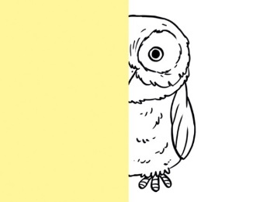
1 | 2 | 3

DORIŠI IN POBARVAJ DRUGI DEL SLIKE TAKO, DA BO SLIKA SIMETRIČNA.

